**SNĚHULÁCI**

Milé děti,

Tento týden jsme se začali bavit o sněhulácích. Aby Vám čas rychleji utíkal, posíláme několik tipů na činnosti. V pátek jsme měli mít Sněhulákohraní, nebojte o tento den, plný soutěží nepřijdete, uděláme si ho, jak budeme zase všichni ve školce.

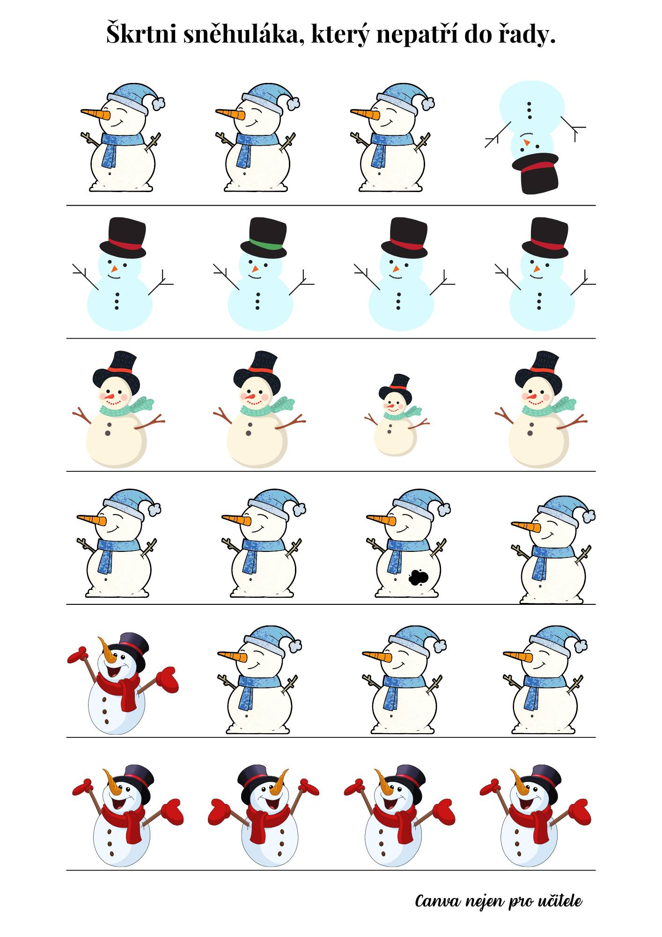

**Obrázek si vymaluj**

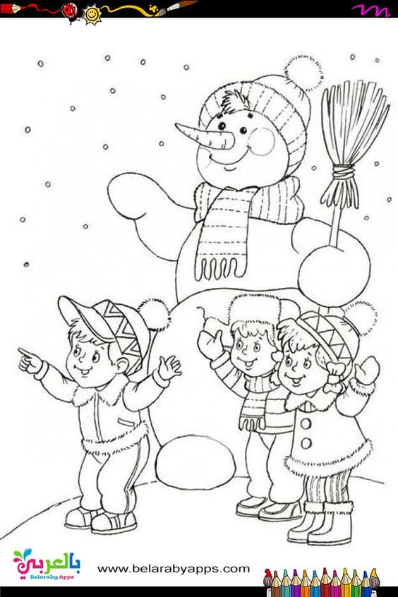

**Obtáhni cestičku, jak letěla vločka**

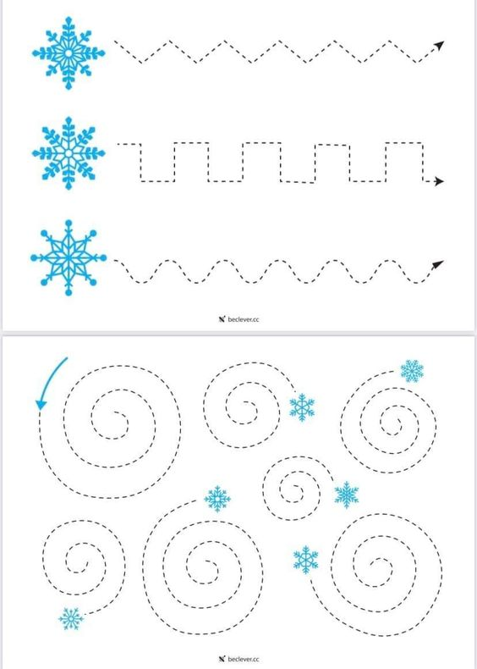

Zazpívej si písničku

<https://www.youtube.com/watch?v=5hfmgoZIarA>